**电 子 科 技 大 学**

UNIVERSITY OF ELECTRONIC SCIENCE AND TECHNOLOGY OF CHINA

**实验报告**

**Experimental Report**



**报告题目 小型机器人综合设计实践**

**学 院 机械与电气工程学院**

**专 业 机器人工程**

**学 号** 2021040902003，2021040902007

2021040902014

**作者姓名 章楚明，经彭宇，朱筱睿**

**指导教师 毛湘宇**

摘 要

机器人是一种能够半自主或全自主工作的机器装置。机器人能够通过编程和[自动控制](https://baike.baidu.com/item/%E8%87%AA%E5%8A%A8%E6%8E%A7%E5%88%B6/5337539?fromModule=lemma_inlink)来执行诸如作业或移动等任务。由于机器人在各行各业中的应用越来越广泛，同时机器人的成本和性能也在逐步提高和优化，全球机器人市场增长迅速，机器人成为了一项热门研究领域。在数字化技术飞速发展的今天，完全可以对书法的书写技巧进行适当的数字化处理，将中国古老的书法艺术与能够集中体现现代高新技术的机器人完美地结合起来，利用机器人控制毛笔的空间运动，从而实现机器人书写中国书法。本文研究的内容即为小型毛笔写字机器人。

对于机器人的设计，主要有机械结构、驱动方式、电路设计、控制算法几个方面。在确定了设计目标后，本文主要针对机械结构和电路控制方面进行阐述。

机械结构方面，本文设计了由3R机械臂和一维移动平台组合而成的复合机器人。一维移动平台由步进电机进行驱动，丝杆螺母机构进行传动。3R机械臂由串口舵机驱动，使用了深沟球轴承减小摩擦阻力。在机械臂末端设计了由舵机驱动的齿轮抓取装置。机械结构的大部分零件为3D打印得到，其余为标准件或自行加工。

电路部分对步进电机和控制板设计了降压模块以便使用。自行设计了符合需求的PCB电路板以便于总体设计。为防止接线、电路板、电源放置影响机械结构的性能和功能，对电路排布、接线顺序问题做出了严谨的设计安排。

控制方面使用CubeMX配置控制板，电机控制方式为PWM。优化了延时函数的算法，给出了部分代码。对机器人末端进行运动控制以实现写字功能。

最后对机器人进行调试，验证目标功能。提出了设计的不足，对其进行改进或原因分析。做出了对后续工作的展望。

**关键词：**写字机器人，滑台，3R机械臂，降压模块，电机控制，CubeMX，PWM

ABSTRACT

Robot is a mechanical device that can work semi-autonomously or fully autonomously. Robots can perform tasks such as homework or movement through programming and automatic control. Due to the increasingly widespread application of robots in various industries, as well as the gradual improvement and optimization of their cost and performance, the global robot market is growing rapidly, and robots have become a hot research field. In today's rapidly developing digital technology, it is entirely possible to digitize the writing techniques of calligraphy appropriately, perfectly combining ancient Chinese calligraphy art with robots that can reflect modern high-tech. By utilizing robots to control the spatial movement of brushes, robot writing of Chinese calligraphy can be achieved. The research content of this article is a small brush writing robot.

For the design of robots, there are mainly mechanical structures, driving methods, circuit design, and control algorithms. After determining the design objectives, this article mainly elaborates on the mechanical structure and circuit control aspects.

In terms of mechanical structure, this article designs a composite robot composed of a 3R robotic arm and a one-dimensional mobile platform. The one-dimensional mobile platform is driven by a stepper motor and driven by a screw nut mechanism. The 3R robotic arm is driven by a serial port servo and uses deep groove ball bearings to reduce frictional resistance. A gear grabbing device driven by a servo is designed at the end of the robotic arm. Most of the parts of the mechanical structure are 3D printed, while the rest are standard parts or self processed.

The circuit part has designed a voltage reduction module for the stepper motor and control board for easy use. I have designed a PCB circuit board that meets the requirements for the overall design. To prevent the placement of wiring, circuit boards, and power supplies from affecting the performance and functionality of the mechanical structure, rigorous design arrangements have been made for circuit layout and wiring sequence issues.

In terms of control, CubeMX is used to configure the control board, and the motor control method is PWM. Optimized the algorithm for the delay function and provided some code. Perform motion control on the end of the robot to achieve writing function.

Finally, debug the robot to verify the target function. Propose design deficiencies and make improvements or cause analysis. Prospects for future work have been made.

**Keywords:** Writing robot, slide table, 3R robot, step-down module, motor control, CubeMX, PWM

目 录

摘 要 I

ABSTRACT II

目 录 IV

第一章 绪论 1

1.1实验背景与意义 1

1.2 国内外研究现状 1

1.3 实验内容与目标 2

第二章 写字机器人机械结构设计 3

2.1 一维移动平台设计 3

2.2 3R机械臂设计 8

2.3 复合机器人整体组装 13

第三章 写字机器人电路设计 15

3.1 电源模块设计 15

3.2 MCU选型及相关电路设计 16

3.3 接线设计 20

第四章 写字机器人控制程序设计 24

4.1 STM32的配置 24

4.2 底层代码模块化设计 26

4.2.1 SG90舵机 26

4.2.2 LX-16A串口舵机 27

4.2.3 步进电机驱动 28

4.2.4 延时函数优化 29

4.3 机器人动作设计 30

4.3.1 X轴运动设计 30

4.3.2 Y轴运动设计 30

4.3.3 机器人运动控制 31

4.4 机器人代码结构 32

第五章 总结 33

5.1 调试 33

5.2 总结 33

5.3 未来展望 33

附录 36

参考文献 37

第一章 绪论

1.1实验背景与意义

机器人（Robot）是自动执行工作的机器装置。它既可以接受人类指挥，又可以运行预先编排的程序，也可以根据以人工智能技术制定的原则纲领行动。它的任务是协助或取代人类工作的工作，例如生产业、建筑业，以及一些危险的工作。常见的机器人类型有：工业机器人、军用机器人、仿生机器人、水下机器人等。其中，随着对书法艺术的研究与探索，用毛笔写字的书法机器人出现在机器人研究领域之中，它的出现能够更便捷的传播书法文化，成为了一个很有意义的研究课题。

在之前，中国书法艺术的传播，继承与发展主要是通过对前人的笔迹（通常为碑帖）进行学习和模仿来实现。在这种学习和模仿的过程中，面对相同的临摹对象，由于书写水平的高低往往因人而异，因此，临摹出来的效果也不一样。通过分析可以发现，不同的字体（如楷书，行楷及魏碑等）的书写技巧都有其固有的规律性可供遵循。在数字化技术飞速发展的今天，完全可以对书法的书写技巧进行适当的数字化处理，将中国古老的书法艺术与能够集中体现现代高新技术的机器人完美地结合起来，利用机器人控制毛笔的空间运动，从而实现写字机器人书写中国书法。

1.2 国内外研究现状

在国外机器人方面，欧洲、美国及日本等发达国家一直是机器人领域的重要制造企业和市场，主要应用于汽车工厂、电子厂和医疗保健等行业。机器人技术的发展趋势包括机器人智能化、机器人团队合作、更改设计，增加柔性性和安全性，提高工作效率、可持续性等。在机器人领域，美国系统集成市场占据了全球近7成份额。对于书法机器人，早在2013年11月来自瑞士苏黎世联邦理工学院动力系统与控制研究所的研究人员就已经对机器人如何编写中文和日文字符的单笔画做出研究。[1]

中国正在逐步发展机器人业务，并出现了一批龙头企业。中国机器人产业围绕智能制造、智慧物流、人工智能等领域迅速崛起，是国内亟待培育的新兴行业之一，并且中国政府对机器人产业的支持力度也非常大。与欧美日本等发达国家相比，中国机器人市场的特点是中低端设备更为普及。

2016年3月，上海交通大学制动控制化系的马哲、向真真、苏建波共同发表了题为《基于人形机器人的中国书法的稳健视觉伺服》的文章。文章基于人形机器人，研究了一个强大的视觉伺服系统，以用于控制中国书法主要工具毛笔。这个视觉伺服系统利用Kalman-Bucy滤波器的未校准视觉伺服控制器，借助物体检测器通过连续自适应MeanShift（CAMShift）算法，来实现对毛笔的控制。在这项研究中，视觉伺服系统作为一种有助于人形机器人自然顺利地抓稳毛笔并进行中国书法实践的关键技术，是至关重要的。该系统也是机器人相关研究的一项重要技术。

2017年3月，马哲和苏建波发表了《基于美学评价的书法机器人》，就中国书法机器人领域的相关研究而论，该研究较一般书法机器人研究有区别。一般而言，机器人书法研究的目的在于对书法字符和文字图像的简单复制。然而，该研究却是将机器人书法置于传统美学评价体系之中，也就是说，书法机器人可以根据人的美学标准来进行书法作品的书写。[1]

总的来说，全球机器人市场增长迅速，成本和性能在逐步提高和优化，在各行各业中的应用越来越广泛。书法机器人也在研究中逐渐步入人们的视野。

1.3 实验内容与目标

在设计机器人时，需要考虑机器人的一些基本参数。机器人的基本参数主要有工作空间、自由度、额定负载等。自由度是指描述物体运动所需要的独立坐标数。工作空间是指机器人在工作载荷条件下、匀速运动过程中，机械接口中心或工具中心点在单位时间内所移动的距离或转动的角度。工作载荷是指机器人在规定的性能范围内，机械接口处能承受的最大负载量。

在本次实验中，小组设计制作一个毛笔写字机器人，设计的机械人可以上下、左右、前后灵活移动。基本指标如下表：

表1-1 写字机器人设计指标

|  |  |
| --- | --- |
| 设计指标 | 选择范围 |
| 自由度 | 4 |
| 额定负载 | 150g |
| 工作空间 | 200*200*200 |

实验的设计目标有：

①机械臂在普通A4纸绘制测试图案，验证工作空间和额定负载。

②机械臂在普通A4纸上用书法（楷书）写下“不忘初心”，字符的大小不限，但不能超过A4纸外。

③除此之外机械臂的笔可以与主体分离，机械臂可以自动捡起平放于桌面上的笔并进行书写。

第二章 写字机器人机械结构设计

要确定机器人的运动及运动方式，机器人的结构设计是首先要确定的。为了使机器人的执行件能在空间中完成纸面内的平面运动以及纸面上的抬笔运动，本小组设计的机器人为四自由度机器人。

本次实验的机械结构大部分零件通过Solidworks进行建模，通过3D打印的方式得到。少部分零件为实验室提供的标准件或自行加工得到。

在设计机器人的过程中，本小组将机器人分为上下两个部分进行设计，下半部分为一维移动平台，上半部分为3R机械臂[2]。分别设计两部分的机械结构，最后将两部分结合组成复合型机器人。

其中，3R机械臂的三个旋转关节的旋转轴线平行，且与一维移动平台的移动方向一致。

2.1 一维移动平台设计

一维移动平台，即直线滑台，是可以在一个方向移动的平移关节，以下简称滑台。本小组所设计滑台的运动方向与桌面平行。

滑台的传动方式为丝杆螺母传动，丝杆由步进电机进行驱动，步进电机的转轴和丝杆之间使用联轴器进行连接。丝杆、丝杆螺母、步进电机、联轴器均由实验室提供。所提供的丝杆长度为300mm、直径为8mm；丝杆螺母内径为8mm；步进电机的型号为42步进电机；联轴器为5*8弹性联轴器。由以上零部件组成滑台驱动传动机构的主体，利用Solidworks建立模型并进行装配，结果如图2-1所示。

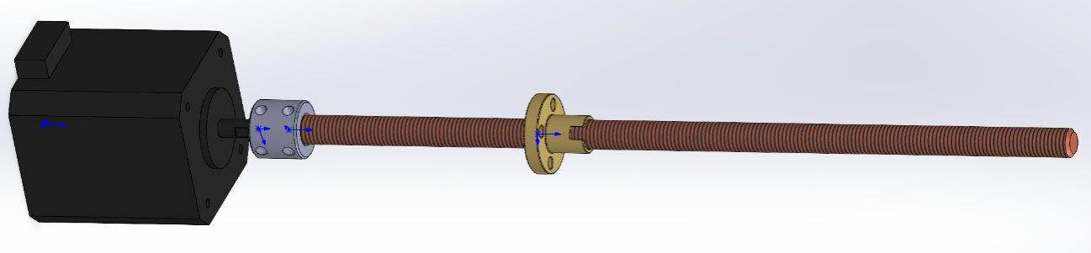

图2-1 滑台驱动传动机构主体

在驱动传动机构的主体结构设计完成后，需要设计支架等结构用于支撑、固定以及移动部分的稳定。

首先，对于丝杆螺母上的移动部分，使用滑块与丝杆螺母固定，滑块为滑台的移动部分，上方用于连接机械臂关节部分。为了防止滑块在移动过程中发生摇晃、使滑块在移动过程中保持稳定，本小组计划用两根与丝杆平行的光轴稳定滑块，光轴的长度为230mm、直径为8mm，由CNC方式加工得到。设计左右两块固定板用于固定并连接步进电机、光轴等零件，光轴与固定板之间使用光轴座SHF8进行连接。光轴座三视图如图2-2所示。

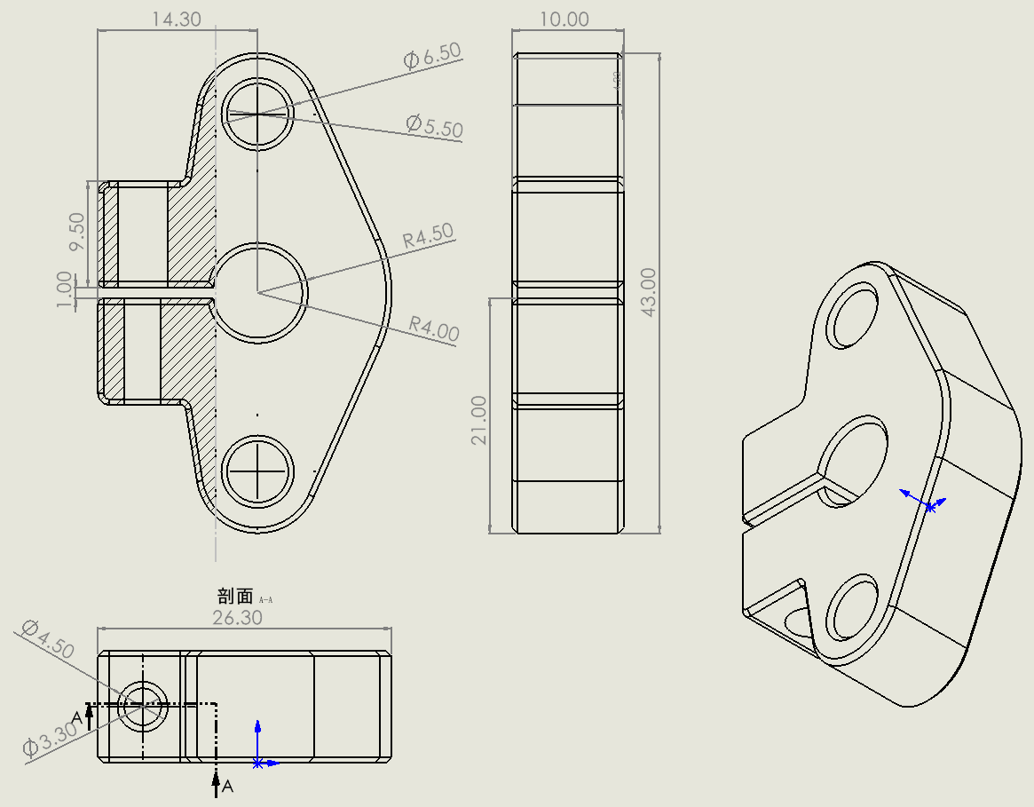

图2-2 光轴座SHF8三视图

为了稳定丝杆的末端，需要设计丝杆末端支撑件。设计的思路与光轴座思路相近，区别在于丝杆的孔位要留有一些缝隙，以免阻碍丝杆的正常转动。设计模型的三视图如图2-3所示，由3D打印加工得到。

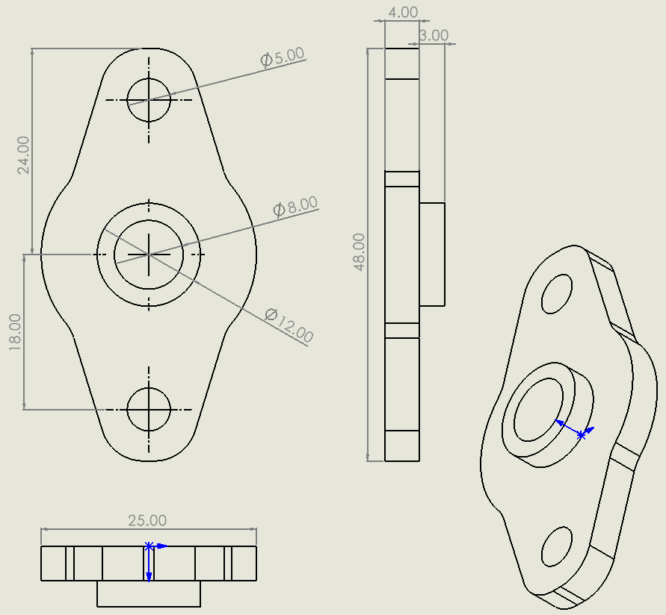

图2-3 丝杆末端支撑件三视图

在设计固定板时，一方面要考虑需要预留哪些孔位用于连接电机、光轴座、丝杆等，另一方面要考虑固定板的强度是否足够承受整体的载荷。对于电机一侧的固定板，需要预留电机转轴的孔位、用于电机固定的四个孔位、光轴座的四个孔位。对于丝杆末端测固定板，需要预留光轴丝杆的三个孔位、光轴座的四个孔位、丝杆支撑座的两个孔位。除此之外，还在固定板下方额外预留了角码孔位用于与底板的固定。以上孔位大小均以实际应用为前提，如M3孔设计尺寸为3.2mm，后文不在赘述。至于固定板的承载能力，设计厚度为3mm，主视图如图2-4、图2-5所示。加工方式为CNC加工，加工材料选择碳纤维，进一步提升强度。。

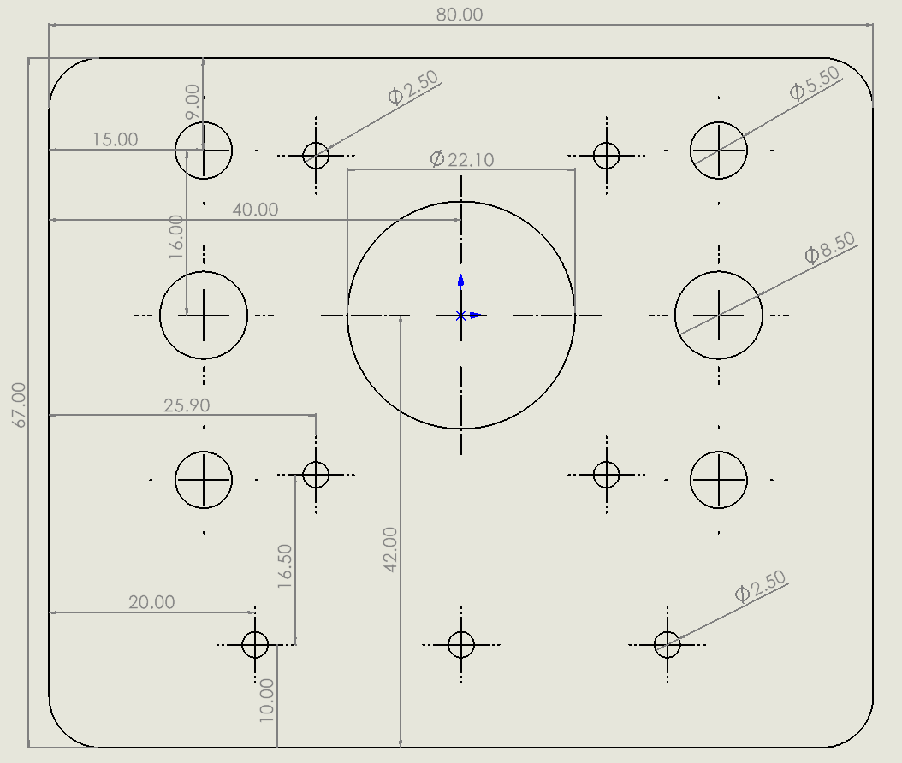

图2-4 电机侧固定板主视图

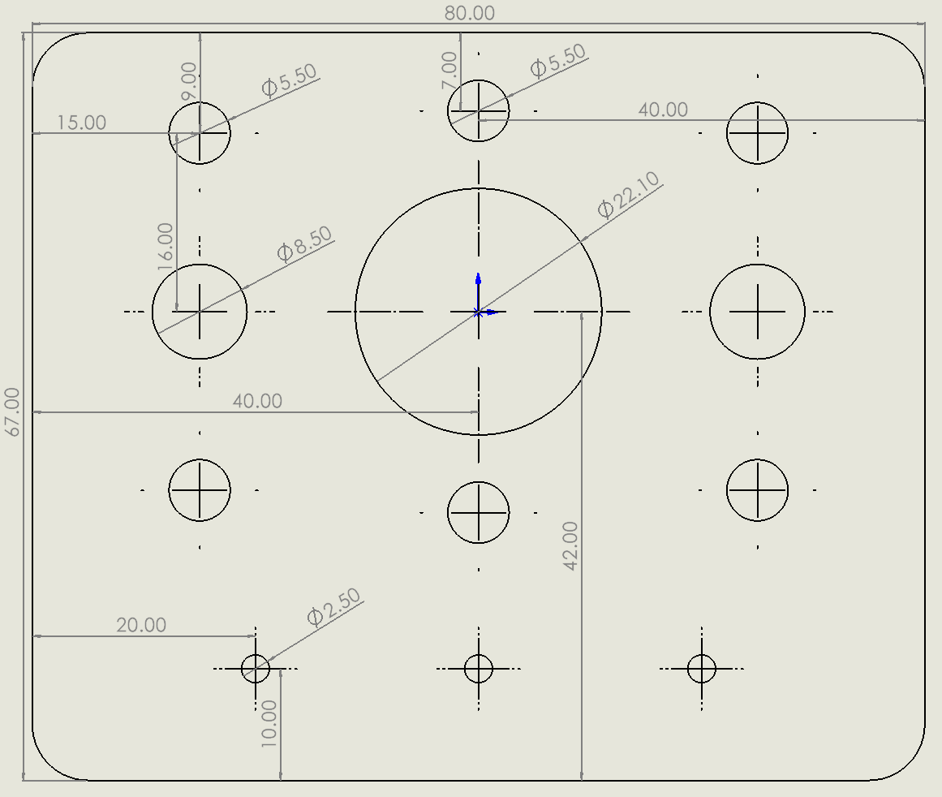

图2-5 丝杆末端侧固定板主视图

将以上部件装配，结果如图2-6所示。使用的角码为skd角码Muelsyse，底板为碳纤维板。

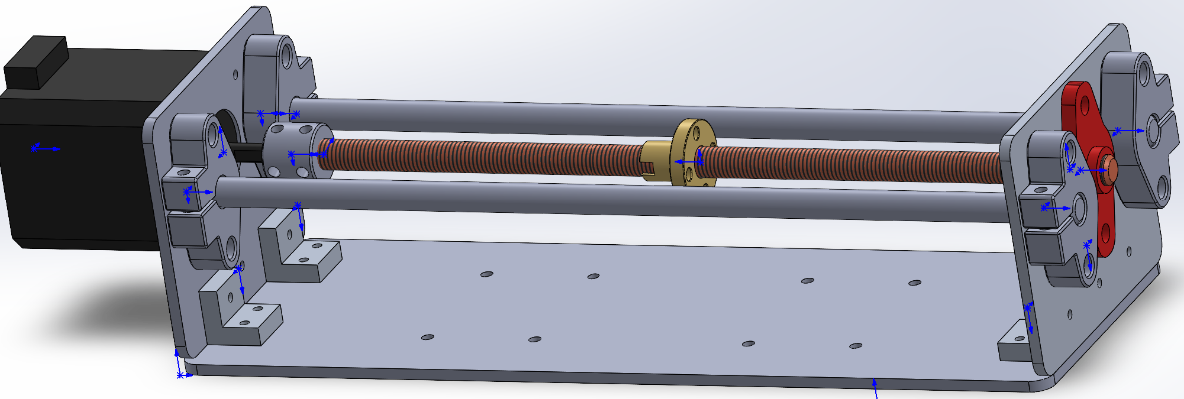

图2-6 装配结果

接下来，需要设计滑块部分。为了增大工作空间，在保证承载能力的同时有意减小了滑块的厚度，使之看上去更像一块加厚的板子。滑块与丝杆之间依靠丝杆螺母进行连接，滑块与光轴之间依靠LMK8UU直线轴承进行连接。LMK8UU直线轴承三视图如图2-7所示。所以，在设计滑块时需要预留直线轴承和丝杆螺母的安装孔位。最终建模的滑块厚度为10mm，主视图如图2-8所示，由3D打印得到。

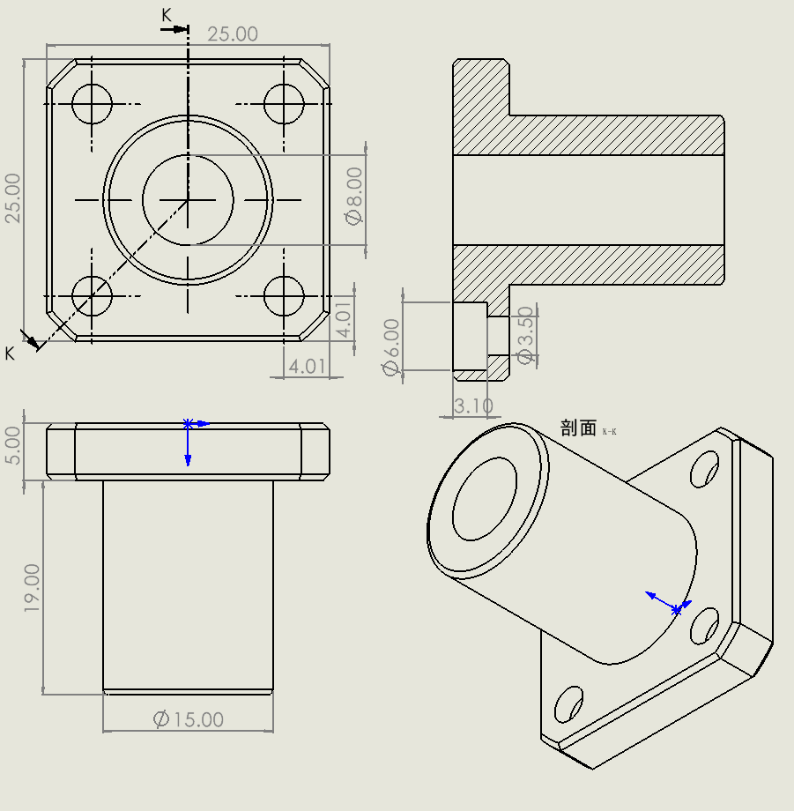

图2-7 LMK8UU直线轴承三视图

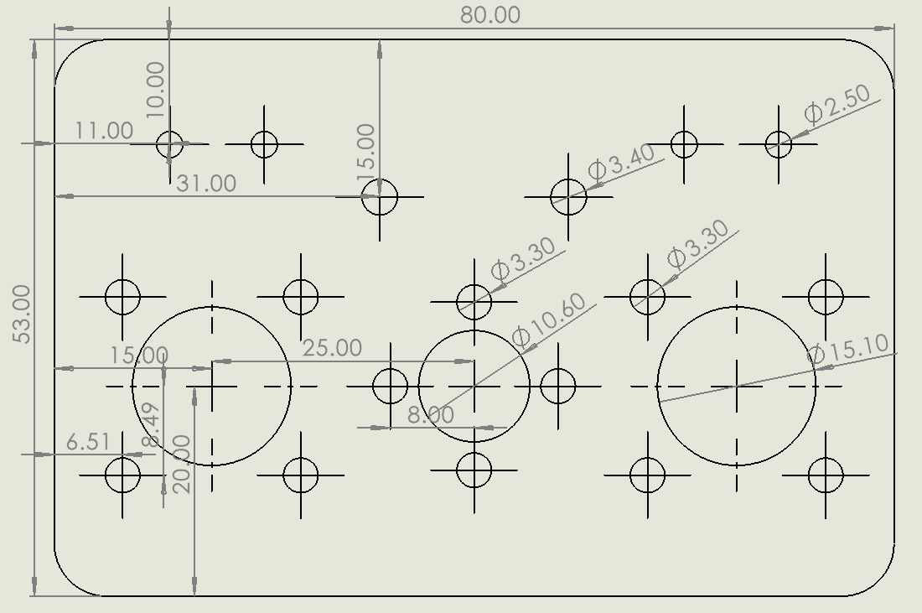

图2-8 滑块建模主视图

由于滑块的承载面较小，需要设计一个更大的平台固定在滑块之上以便于与上方机械臂关节的连接，上图中在滑块上预留的额外孔位就是用于连接的，通过角码进行连接，其中一块角码为自行设计的3D打印件。

用于扩展承载面的平台需要一定的承载能力，故依旧使用碳纤维板加工。平台由三块碳纤维板组成，半圆形的部分用于承载机械臂关节，矩形部分用于安放电路和电源模块。装配如图2-9所示，加工方式为CNC加工。

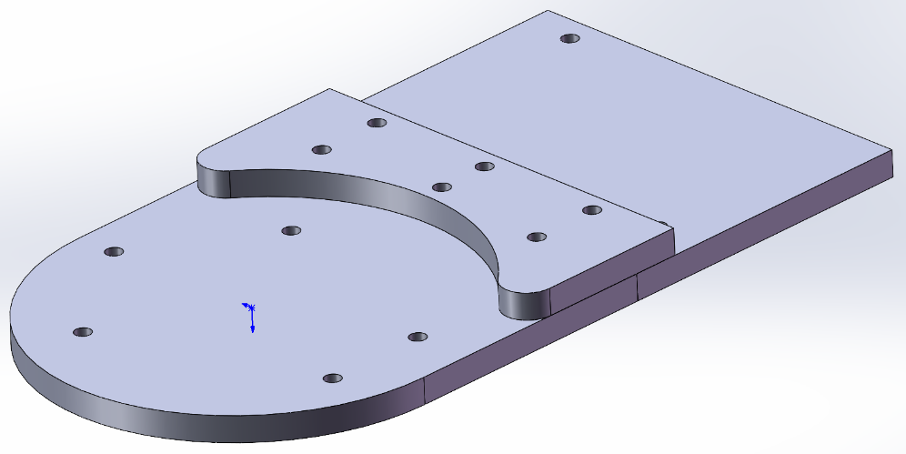

图2-9 扩展承载平台

最后将一维移动平台进行整体装配，结果如图2-10所示。图中并没有展示出连接所用螺钉螺母，但在设计过程中已充分考虑过螺钉螺母的干涉问题。

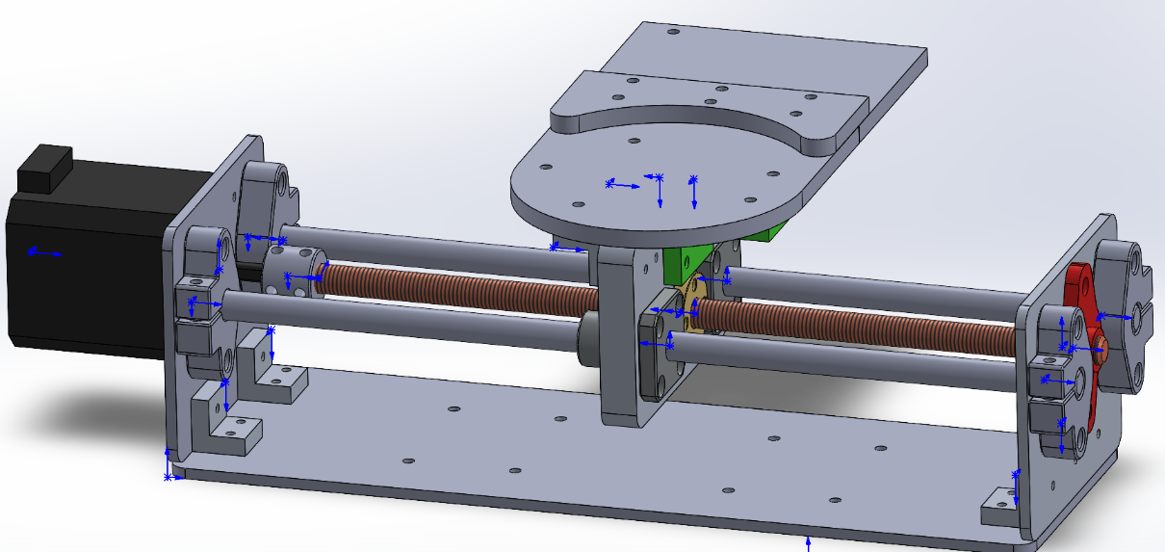

图2-10一维移动平台

2.2 3R机械臂设计

3R机械臂，即由3个旋转关节组成的机械臂。本小组所设计的机械臂的三个旋转关节的旋转轴线互相平行，根据实验要求的模块化设计理念，设计出单个机械臂关节，然后将多个相同关节连接即可得到机械臂整体。但最底层关节的设计要稍作修改，以承载整个机械臂。

机械臂关节的运动能力依靠舵机来实现，本小组选用的舵机型号为LX-16A双轴总线舵机，此型号舵机本身没有用于安装固定的位置，所以需要设计舵机支架辅助装配。由于3R机械臂的三个旋转关节的旋转轴线平行，且与一维移动平台的移动方向一致，舵机的安装方向由此可以确定。将舵机支架设计为上下两部分的箱体，露出舵盘转轴空位和接线口即可。为了便于关节间连接以及移动平台和最底层关节连接，要将舵机支架底板按需要扩展并留出孔位。舵机固定座建模三视图如图2-11、图2-12所示。舵机固定盖建模如图2-13所示。

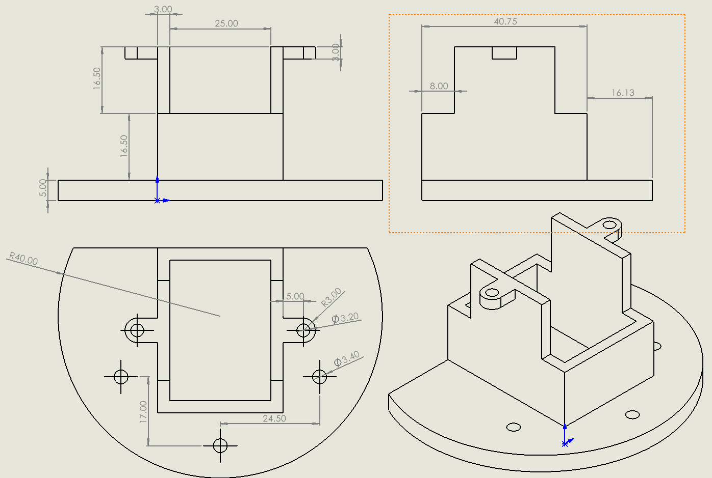

图2-11底层舵机座

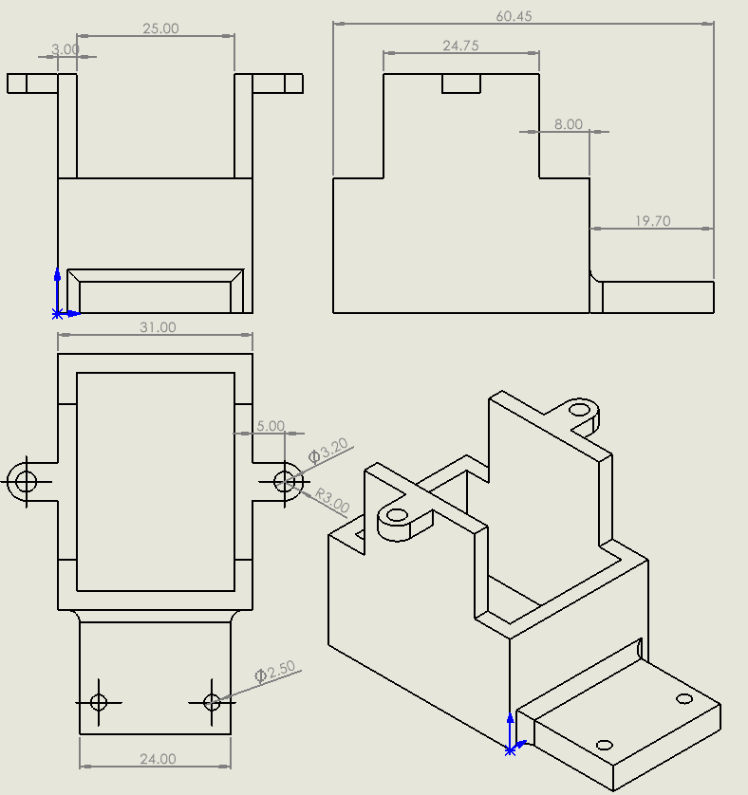

图2-12其他关节舵机座

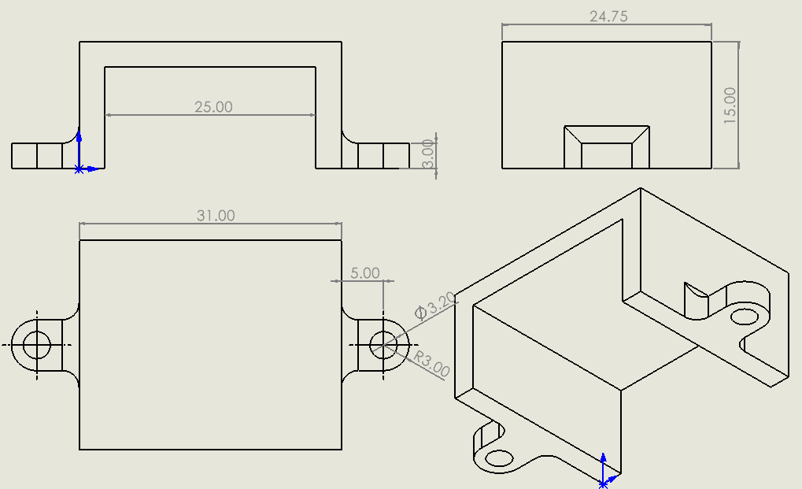

图2-13 舵机固定盖

在设计关节结构时，由于舵机只有一侧安装舵盘进行转动，另一侧不会转动，考虑到机械臂整体的强度，决定将在两侧均安装连杆，由转动侧带动另一侧共同旋转。在不转动的一侧使用一个深沟球轴承使转动平滑，减小摩擦阻力。为此，需要设计轴承的外圈支架以及内圈连接件。所用轴承为6808ZZ轴承。根据轴承尺寸可以很容易的设计出外圈支架和内圈连接件，建模三视图如图2-14、图2-15、图2-16所示。同时，对舵机和舵盘也进行了建模，以便于模拟装配。

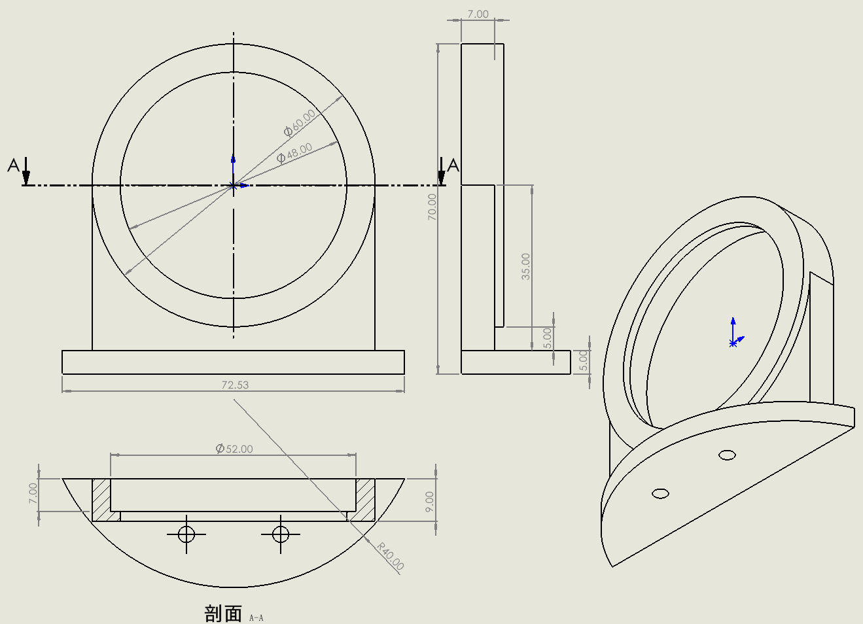

图2-14底层轴承外圈支架

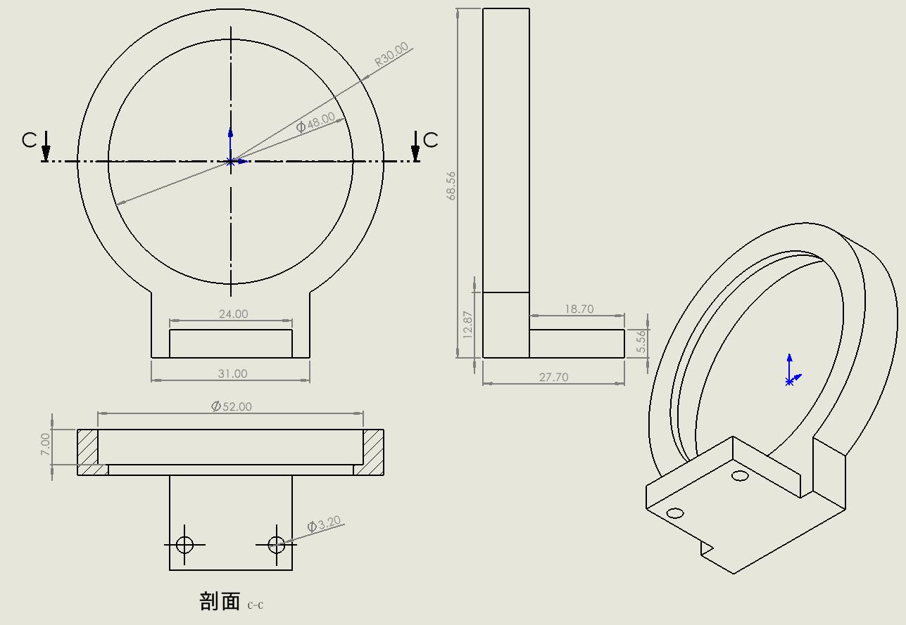

图2-15其他轴承外圈支架

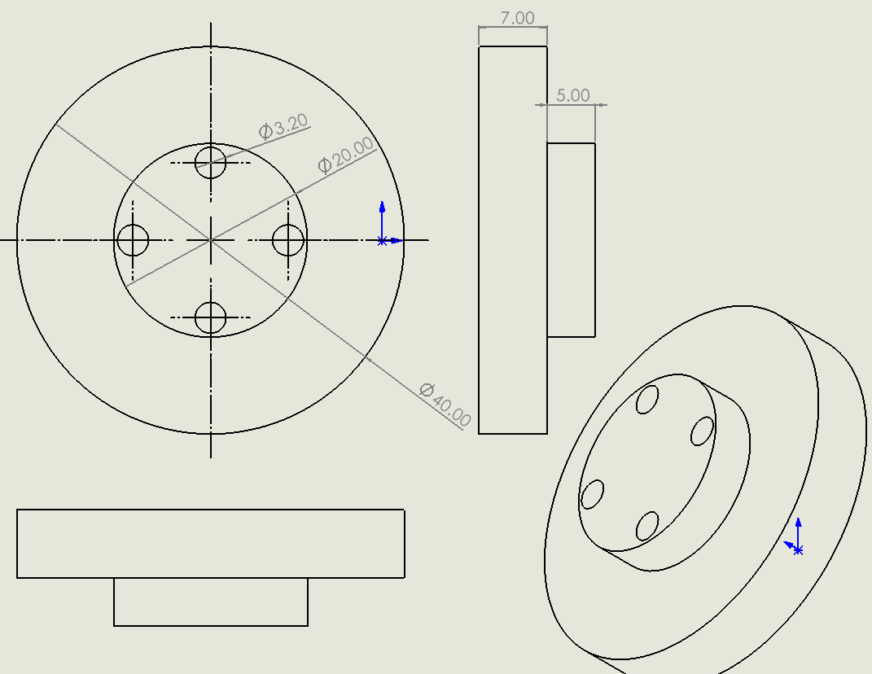

图2-16 轴承内圈连接件

至此，关节的主体部分已经设计完成，接下来只需要按照预留的安装孔位设计出关节连杆即可。在关节和连杆之间的连接上依然使用角码以简化设计。为了保证整体的工作空间，需要计算各关节连杆的理论长度，为此简单建立了一个数学模型进行推导。模型示意如图2-17。

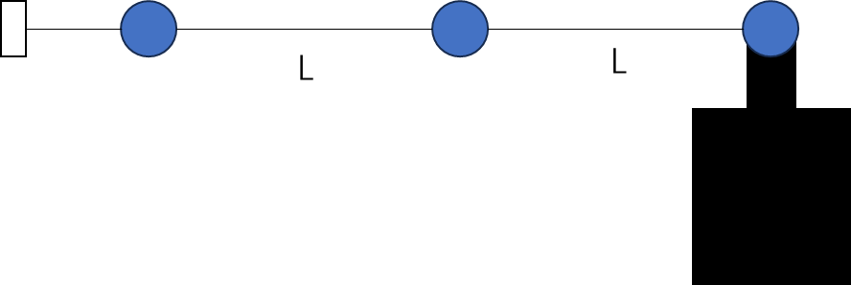

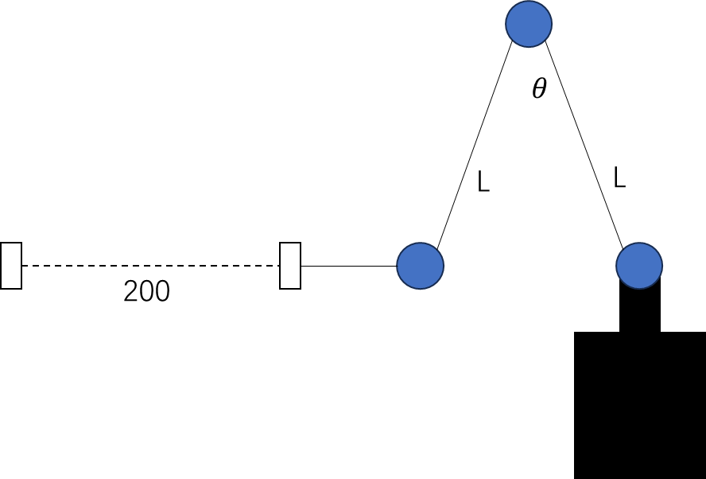

图2-17 数学建模

机械臂影响的工作空间主要与后两杆长度有关，假设两杆长L相等，一、三关节始终在同一水平线上，机械臂伸出最长距离时为水平，最短距离为θ角受实际机械结构影响下的最小时。最长距离和最短距离的差值为要求的200mm工作空间。

推导可得：

$$2L-2L\sin{\frac{θ}{2}}=200$$

整理可得：

$$L=\frac{100}{1-\sin{\frac{θ}{2}}}$$

测量估计得到θ的值约为40°，代入上式可得 $L≈150mm$。

故所设计的关节连杆长度约为150mm（末端关节杆长可适当减小长度）。

最后，将设计好的三个关节分别装配，装配结果如图2-18所示。在组合为整体，结果如图2-19所示。

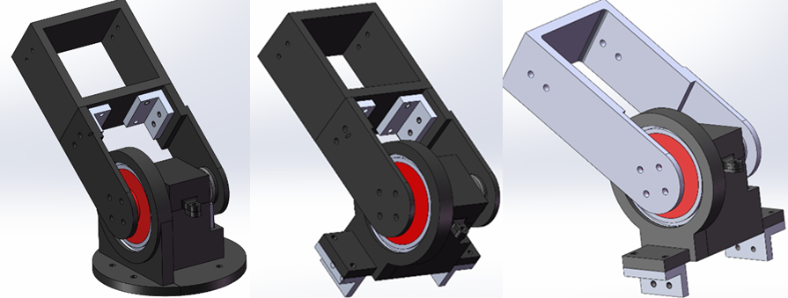

图2-18 各关节装配图

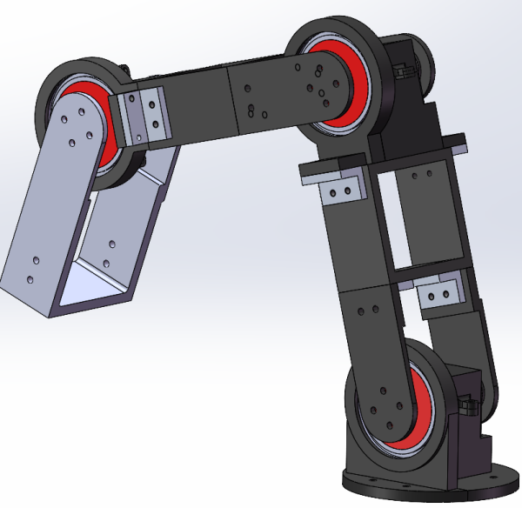

图2-19 机械臂装配图

为了实现机械臂的毛笔抓取，本小组在末端设计了抓取机构，该机构由一个SG90舵机进行驱动，齿轮传动爪子进行抓取。齿轮的一些必要参数[3]在表2-1中给出。

表2-1 爪子齿轮参数

|  |  |  |  |  |  |  |
| --- | --- | --- | --- | --- | --- | --- |
| 齿轮宽度b/mm | 模数m/mm | 齿数z | 变位系数x | 齿顶高系数 $h_{a}^{*}$ | 顶隙系数 $c^{*}$ | 压力角 $α$/° |
| 5 | 1.5 | 24 | 0 | 1 | 0.25 | 20 |

设计出的末端抓取机构如图2-20所示，与机械臂末端的连接如图2-21所示。

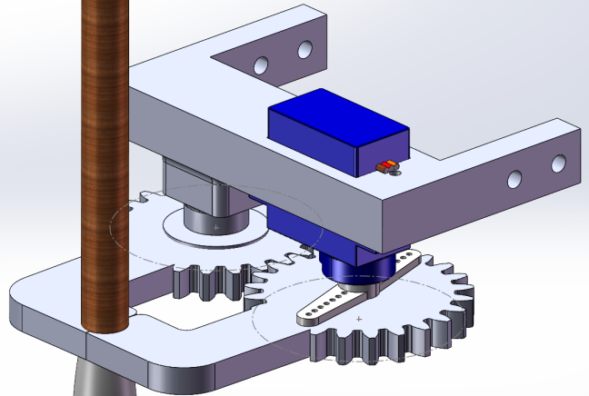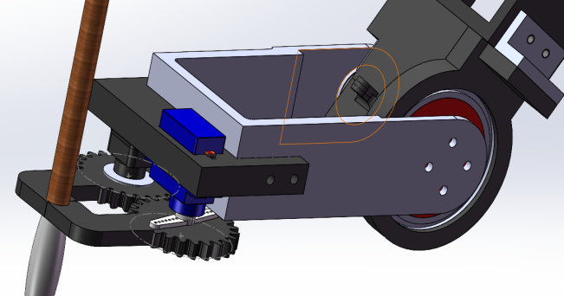

图2-20 末端抓取机构 图2-21 末端连接

2.3 复合机器人整体组装

将一维移动平台和3R机械臂的建模进行组装，得到最终装配体如图2-22所示。

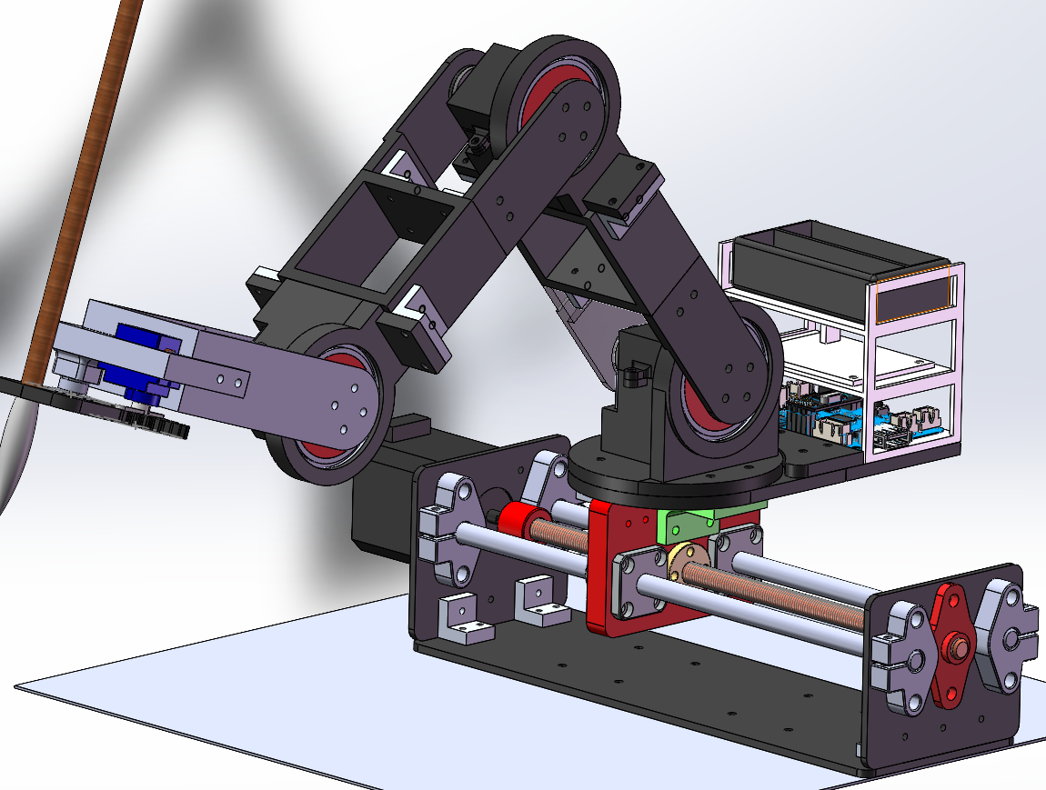

图2-22 复合机器人装配体

将需要3D打印的模型保存为.STL格式，通过3D打印进行加工。得到所有零部件后，按照模型图纸和设计顺序进行实物搭建，最终效果如图2-23所示。

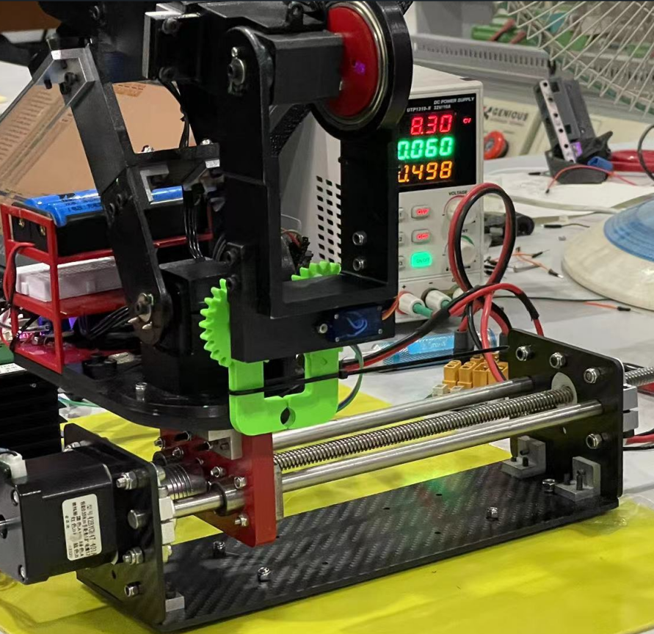

图2-23 写字机器人实物搭建

第三章 写字机器人电路设计

3.1 电源模块设计

（1）步进电机电源

由于步进电机是24V驱动，所以在设计如何给步进电机供电时，计划使用开关电源将220V输入转为24V输出，以供步进电机使用。

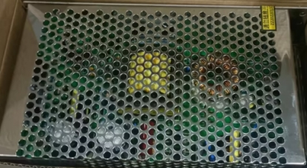

图3-1 开关电源

1. 电路板电源设计

有了开关电源24V的输出，还需要5V的电压给夹爪电机SG90供电以及3.3V给单片机供电，因此，需要设计电路将24V转成5V以及5V转为3.3V。、

1. 24V转5V

24V转5V采用的是降压芯片LMR14006YDDCR，该芯片输入范围为4-40V,根据搭建的电路可输出765mV-38.4V,最大输出电流0.6A,由于电路板所消耗的功率并不大，因此完全满足使用要求。

根据芯片手册，搭建的电路如下：

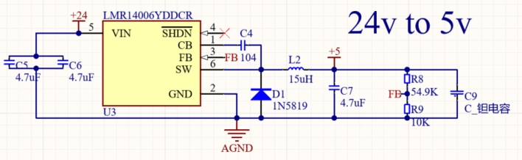

图3-2 24V转5V降压电路

根据计算，若要输出5v，需要将电阻R8阻值设置为54.9KΩ，R9是10KΩ

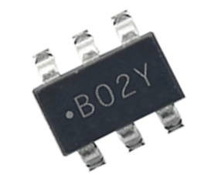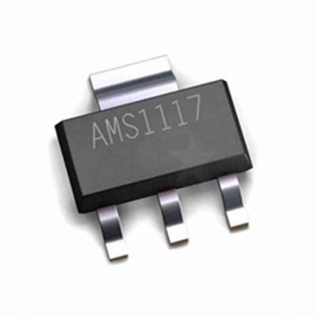

图3-3 LMR14006YDDCR芯片 图3-4 AMS1117-3.3芯片

②5V转3V3

5V转3V3采用的是降压芯片AMS117-3.3,是一种输出电压为3.3V的正向低压降稳压器，适用于高效率线性稳压器,开关电源稳压器，内部集成过热保护和限流电路，对单片机起保护作用，且输出电压仅有1%的误差，能保证单片机稳定持续工作。

根据芯片手册，搭建的降压电路如下：

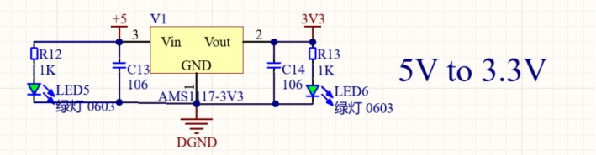

图3-5 5V转3V3降压电路

3.2 MCU选型及相关电路设计

（1）舵机控制板

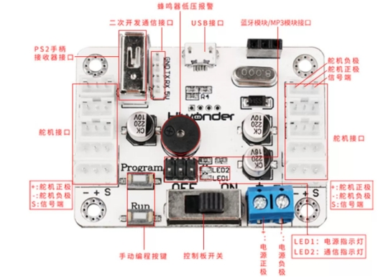

图3-6 舵机控制板

舵机控制板选用的是与舵机适配的控制板，采用STM32进行解算，用串口来驱动舵机，并且通过串口与主控板通信，实现系统的整体控制

1. 主控制板

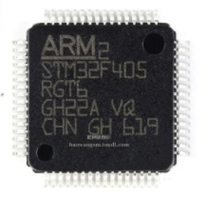

图3-7 STM32F405RGT6

本机构的主控制板是自主制作的电路板，选用的芯片是stm32F405RGT6，完整原理图在附录中给出，选择该芯片理由有以下几点。

①F405芯片连接25M外部晶振能使其主频达到168M，保证定时器总线上的时钟频率能满足多个舵机的控制。

②F405芯片有3个SPI接口，6个串口，串口用于与舵机控制板和上位机的通讯，SPI口可以用来进行蓝牙通讯遥控机器人，也可以拿来当做普通IO口使用

③F4系列相对稳定并且性能高，并且对于自制PCB来说，F405引脚较少，焊接容易，且芯片价格适中，性价比高。

外设电路设计如下：

1. 串口

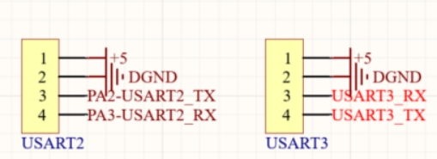

图3-8 串口电路

1. CAN通信

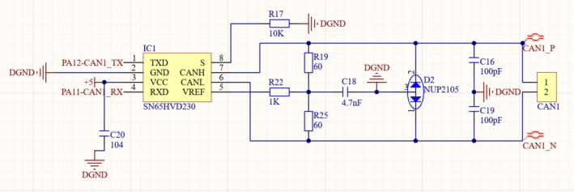

图3-9 CAN通信

1. CH340

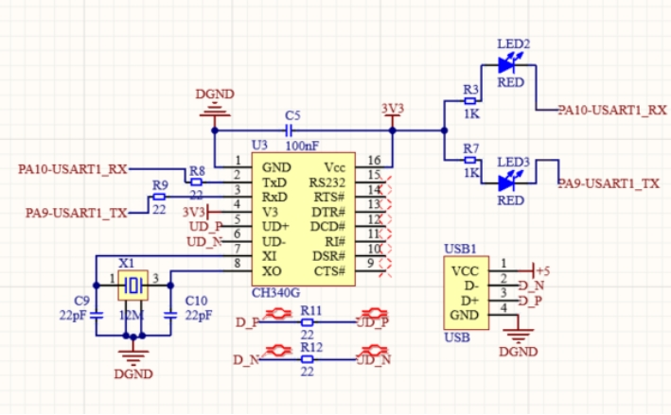

图3-10 CH340

1. 电磁阀设计

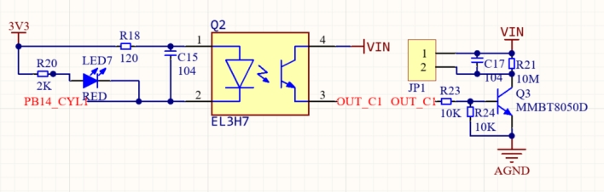

图3-11 电磁阀设计

1. SPI口

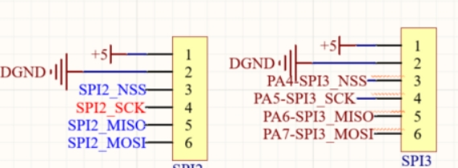

图3-12 SPI口

接插件封装选型：

为了防止接到F405上的线乱动，选用的接插件为XH2.54和绿色端子，采用了机械固定的方式以保证信号传输的稳定性。

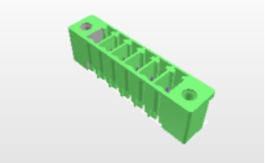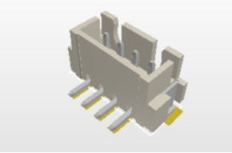

图3-13 绿色端子 图3-14 XH2.54

完成的PCB如下：

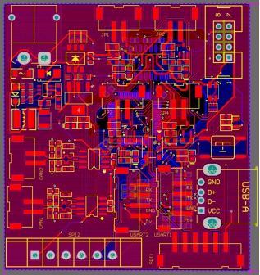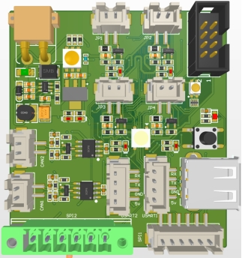

图3-15 PCB电路板

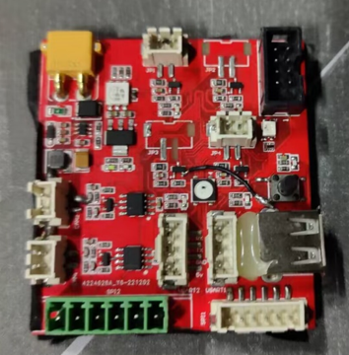

图3-16 PCB电路板实物

出于对电路的保护，防止电路板短路，所有电路板均使用醋酸胶带进行绝缘处理。

3.3 接线设计

（1）电源接线

电源线主要有三根，一是步进电机电源线，二是F405电源线，三是舵机控制板电源线。

步进电机因为电源需要通过驱动器供24V的电压，而驱动器上面的接电处是绿色端子，如果直接将开关电源降压输出的24V接到绿色端子上，处理是不规范的，因此，得将开关电源24V输出的电源线进行处理。在输出24V的电源线的末端，用E0306端子夹住，再接到驱动器上，一方面能通过机械固定住线，防止它乱动，另一方面有端子塑料壳的保护，能防止正负极偶然碰到导致的短路。

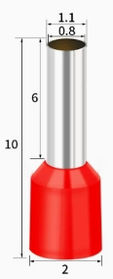 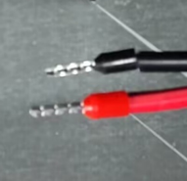

图3-17 E0306端子 图3-18 E0306端子实物

为了配合F405上使用的XT30航模电源头，在制作电源线时也使用了XT30航模电源头作为电源线接头，XT30电源头有防反接设计，且插上后固定牢靠，里面的导电金属部分导电性能强，能稳定给F405输入24V的电压。

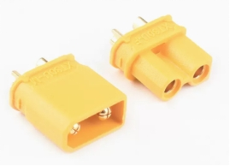 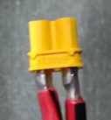

图3-19 XT30航模电源头 图3-20 XT30航模电源头实物

而由于舵机的输入电压是7.2-8.4V的电压，本机构中便直接使用两节4.2V电池进行供电。

1. 信号线

信号线主要有四条，分别是总线舵机的三根线，舵机控制板和F405之间的串口通讯线，步进电机与F405之间的信号线，还有夹爪舵机SG90与F405之间的三根线。

由于使用的是总线舵机，因此总线舵机引出来的三根线直接接到舵机控制板上即可。

而舵机控制板与F405之间的串口连接线，使用了XH2.54作为连接线的接插件，XH2.54接插件自带锁扣，能机械固定住线，保证信号传递的稳定性，并且有防反接设计，以防插错线。

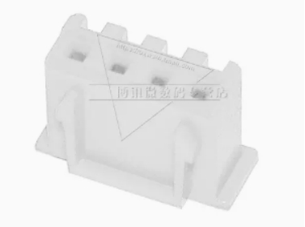 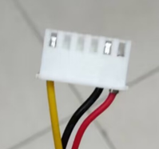

图3-21 XH2.54 图3-22 XH2.54实物接线

步进电机与F405之间使用的是F405上的绿色端子接插件，使用E0306端子夹住线头，再接到驱动器上，通过机械固定住线，防止它乱动。

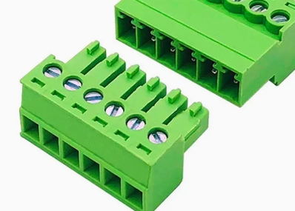 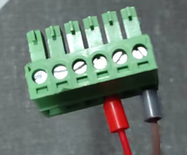

图3-23 绿色端子接插件 图3-24 绿色端子接插件实物接线

由于夹爪与F405的距离较远且需要跟随机械臂的移动，因此夹爪舵机SG90与F405之间的三根线首先使用杜邦线进行扩展，在杜邦线的接线端使用XH2.54端子进行改造，配合XH2.54接插件使用能机械固定住线，保证信号传递的稳定性，并且有防反接设计，以防插错线。但是由于距离太长，三根线太分散，因此使用织网管进行束线，以防线被勾到。

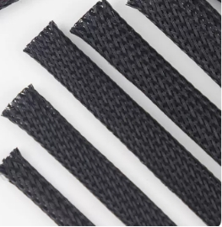 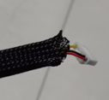

图3-25 织网管 图3-26 织网管束线

1. 走线

走线用到的工具有扎带和分线器，扎带起固定线的作用，而分线器是为了将开关电源的24V同时输入给步进电机驱动器和F405。

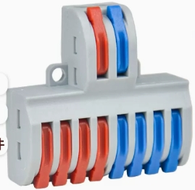

图3-27 分线器

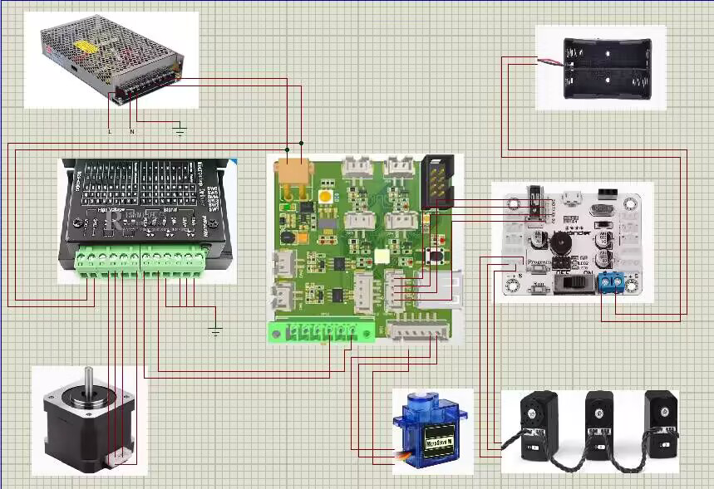

图3-28 走线流程图

走线方向根据上面的流程图进行走线，以保证线不会有干涉且不会被拉扯，并且在适当的地方进行扎带固定，防止线乱动。

第四章 写字机器人控制程序设计

程序设计过程如下

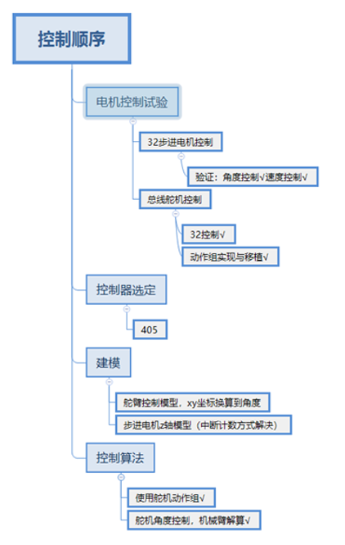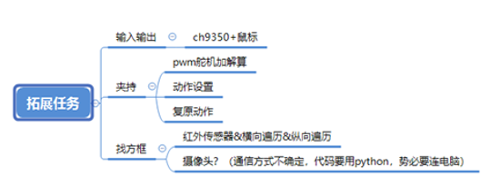

图4-1 程序设计过程

文中只摘取代码的主要算法部分，完整代码在附录中给出。

4.1 STM32的配置

采用CubeMX进行配置，时钟主频为160Mhz。

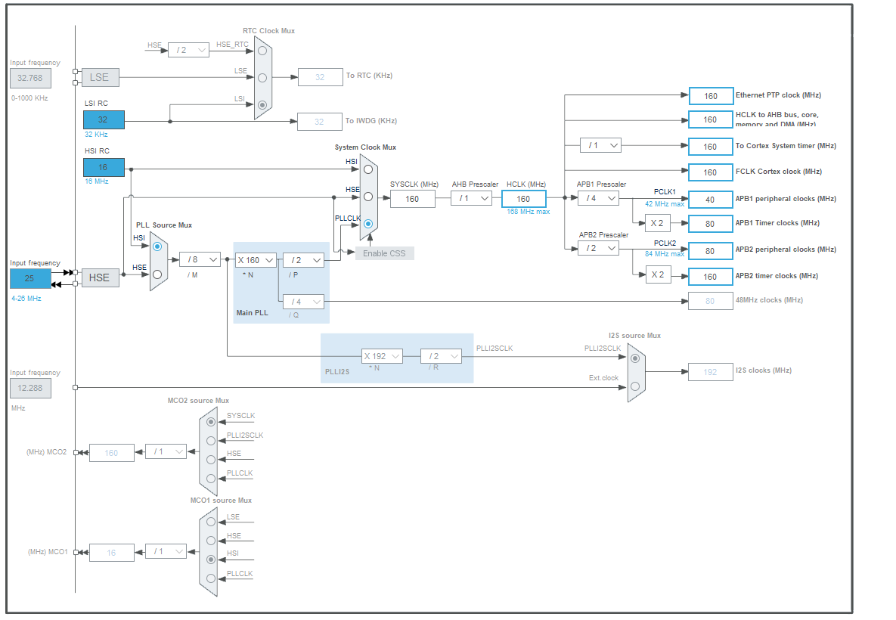

图4-2 时钟配置

引脚配置如下图：

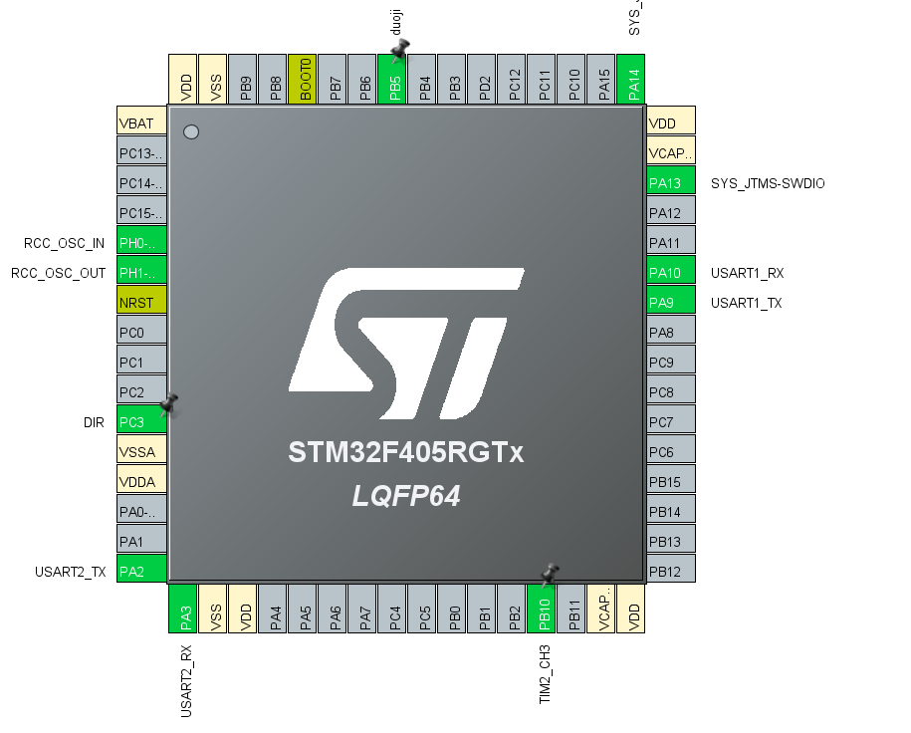

图4-3 芯片引脚设置

使用PB10的PWM功能控制步进电机速度，PC3的拉高拉低控制步进电机的运动方向。USART1和USART2的波特率均为115200，USART2用来控制舵机控制板，USART1用来方便调试。PB5的PWM功能用来控制夹爪舵机。

4.2 底层代码模块化设计

为了方便程序的调试，我们将每一款电机按照模块化的思想设计了程序。分别为普通舵机的代码，总线舵机驱动的代码，步进电机的代码。并且为每一个模块创建文件夹及.c/.h文件。

4.2.1 SG90舵机

我们的SG90舵机作为末端抓取的执行器，用PWM控制，与单片机的PB5相连。PWM配置如下图：

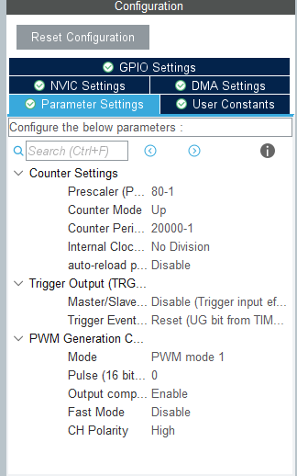

图4-4 PWM配置

舵机函数如下，存放在duoji.c中

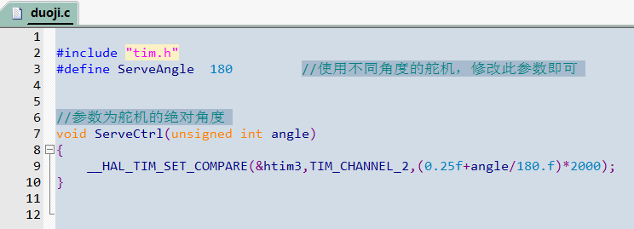

图4-5 SG90舵机程序

4.2.2 LX-16A串口舵机

串口舵机使用串口舵机控制板控制，stm32通过发送串口2消息控制控制板来调用动作组，或控制舵机角度。我们将代码存放在LobotServoController.c中，主要代码如下：

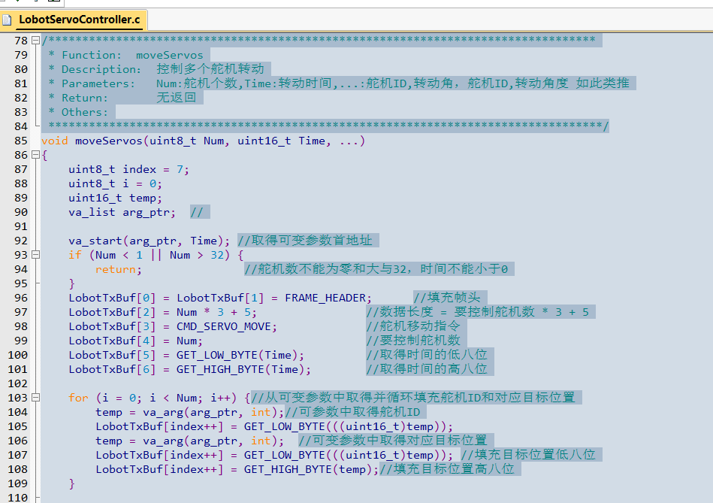

图4-6 串口舵机核心程序

动作组的设计采用上位机烧录到舵机控制板，其界面如下：

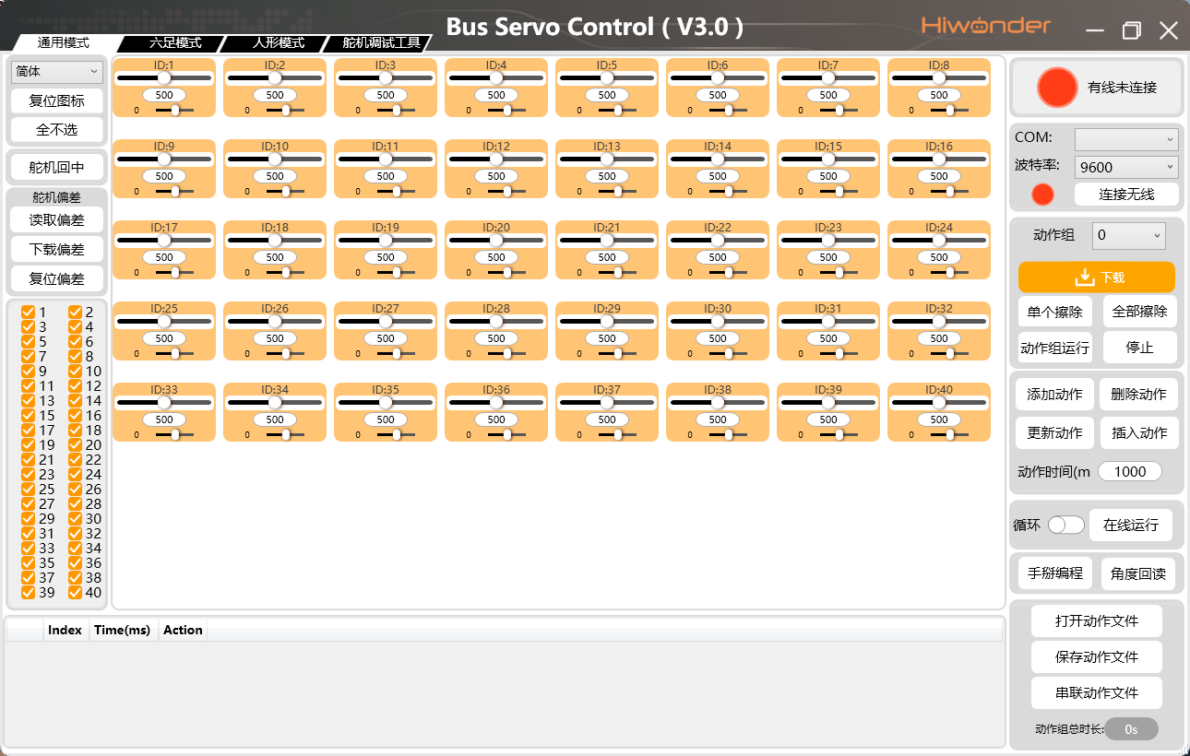

图4-7 舵机控制界面

4.2.3 步进电机驱动

使用PB10的PWM功能控制步进电机速度，PC3的拉高拉低控制步进电机的运动方向。两个引脚的配置如下：

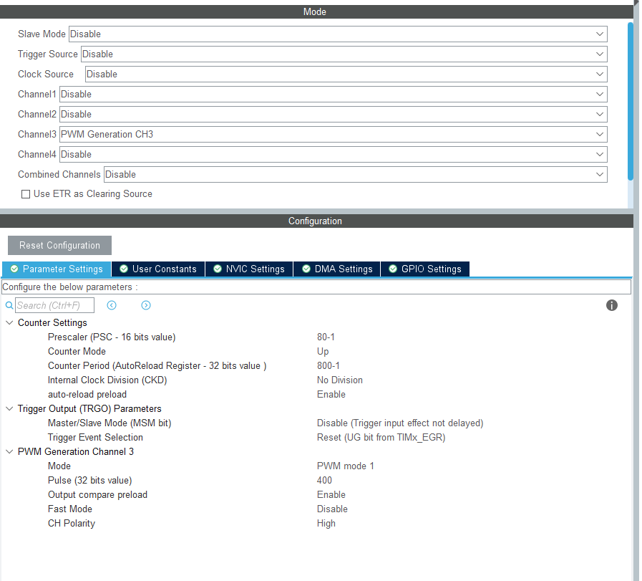



图4-8 引脚配置

步进电机采用中断的方式控制旋转位置的控制，每中断3200次为一圈。并将代码写在bujin.c/.h中。代码如下：

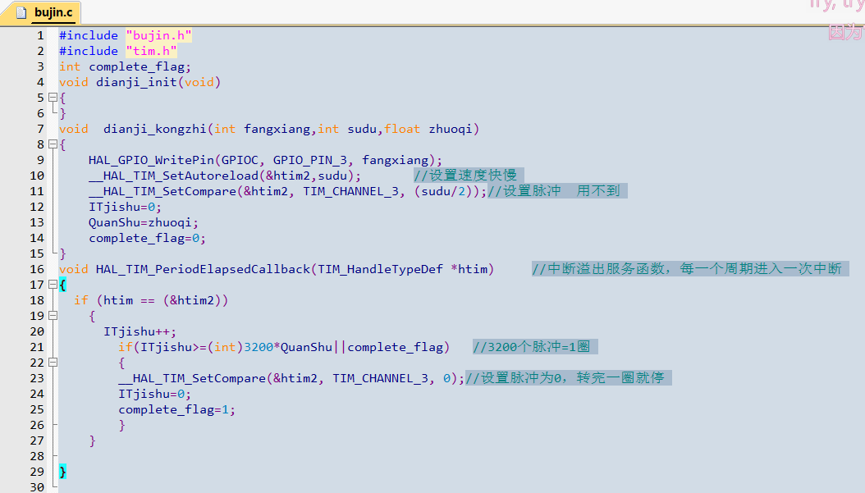

图4-9 bujin.c程序

4.2.4 延时函数优化

由于HAL_Delay函数的延时不准确，我们采用了STM32的时钟对延时函数重新进行了设计。采用TIM6，TIM6的配置如下：

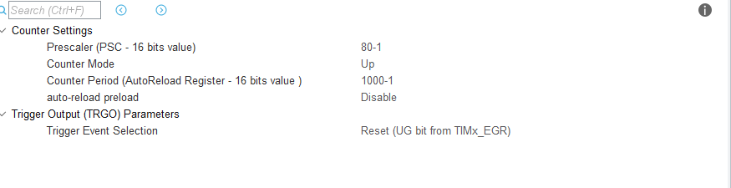

图4-10 TIM6配置

由于TIM6的频率采用时钟APB1，其频率为主频的1/2；即80Mhz；预分频器为80，时钟计数为1000次翻转。代码设计如下：

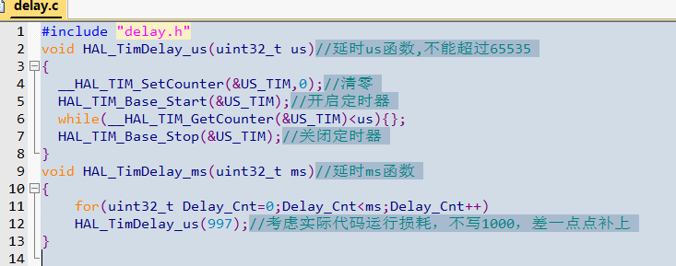

图4-11 delay.c程序

4.3 机器人动作设计

我们将步进电机丝杆平台的运动方向定为X轴方向，纸面的另一个方向为Y轴方向 我们将机械臂末端分为XY两个轴向进行控制，从而合成出任意方向的运动。

4.3.1 X轴运动设计

X轴使用步进电机控制，通过控制步进电机的速度和圈数来控制X轴速度和位置。

4.3.2 Y轴运动设计

Y轴采用三舵机机械臂来控制，由于毛笔运动过程中Z轴不能运动，我们进行了解算来确保Z轴不懂的同时Y轴运动，具体解算工具为Geogebra。

我们将每个机械臂的运动轨迹都进行了绘制，确保解算正确，结果如图，加粗部分为轨迹：

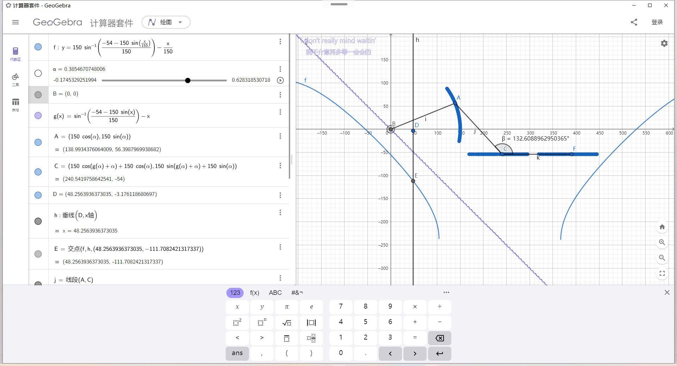

图4-12 解算运动轨迹

下面是控制Y轴的代码：

typedef struct angle

{

float theta1;

float theta2;

float theta3;

}anglegroup;

anglegroup angle_offset={125,555,580};//0°的偏角

anglegroup angle_control;

anglegroup calulate_angle(float a)

{

float b,c;

anglegroup G;

b=asinf(((-54-150*sin(a))/150.f))-a;

c=-b-a;

G.theta1=a;

G.theta2=b;

G.theta3=c;

return G;

}

void Servocontrol_with_calu(float a,uint16_t time,int offset)

{

angle_control.theta1=calulate_angle(a).theta1/3.1415926f*180*375/90+angle_offset.theta1;

angle_control.theta2=calulate_angle(a).theta2/3.1415926f*180*375/90+angle_offset.theta2;

angle_control.theta3=calulate_angle(a).theta3/3.1415926f*180*375/90+angle_offset.theta3;

moveServos(3,time,1,(int)angle_control.theta3,2,(int)angle_control.theta2,3,(int)angle_controtheta1+offset);

}

4.3.3 机器人运动控制

抓取动作采用动作组设计通过调用动作组与夹爪舵机配合来实现夹取。书写过程利用解算来进行，以此完成“不忘初心”的书写，下面是书写“忘”字的举例：

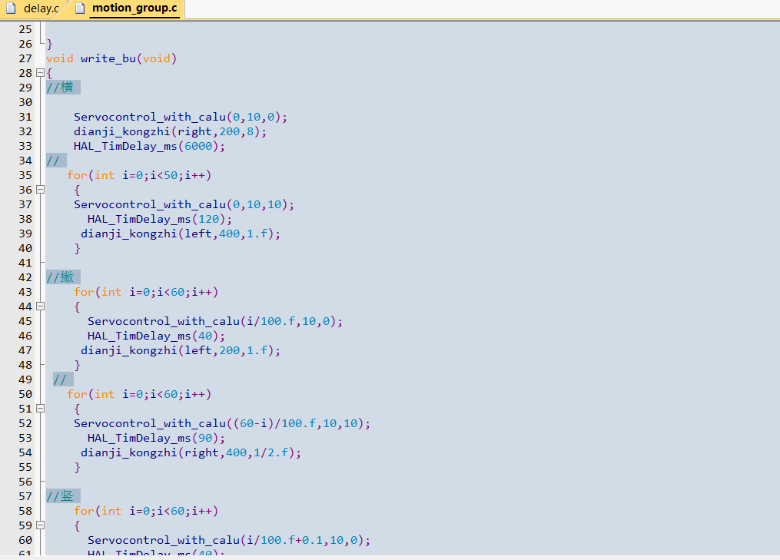

图4-13 书写“忘”字代码

4.4 机器人代码结构

机器人控制的代码结构如下图：

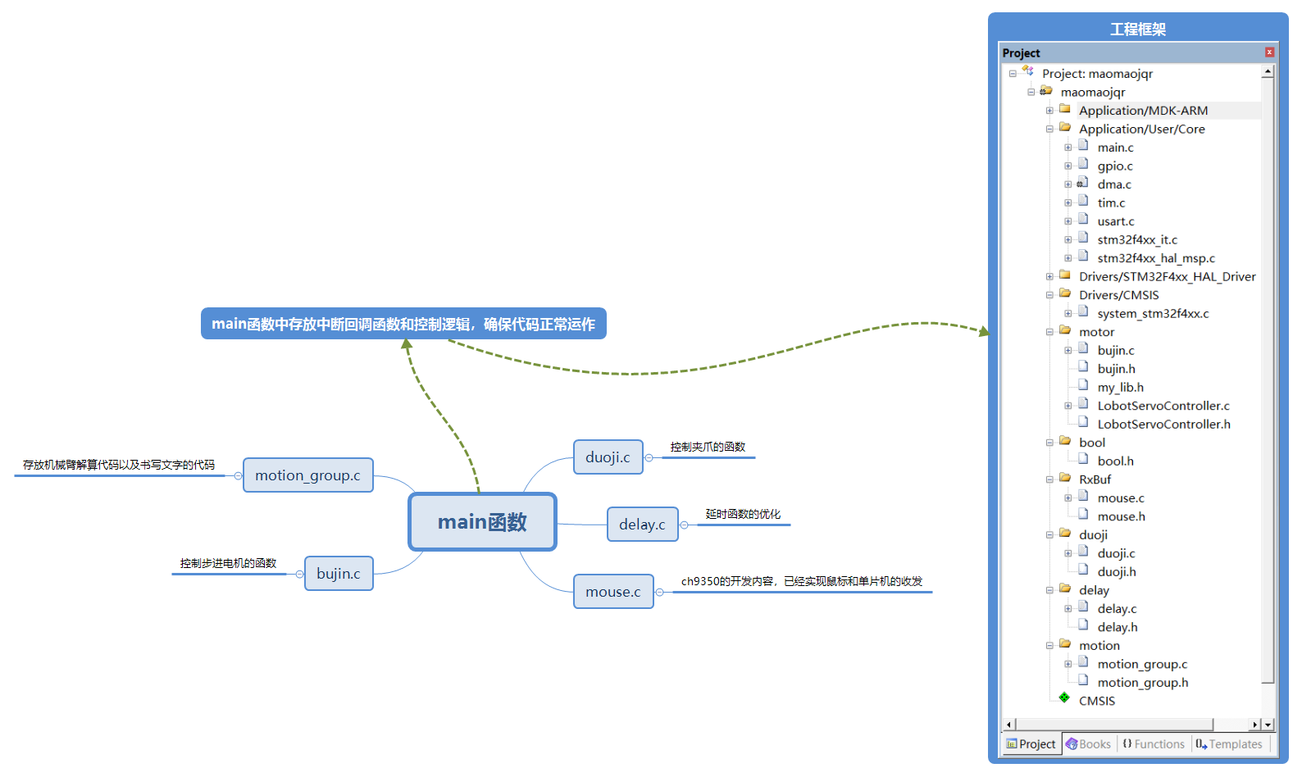

图4-14 工程代码结构

第五章 总结

5.1 调试

调试主要使用经验验证调试，先假定好一个字的写法，写完代码运行后再根据具体情况改进。在调试过程中，发现毛笔的分叉会对写字的效果有很大影响，我们采用了约束笔尖末端的方式以解决问题。

验证了机械臂的工作空间和负载，机械臂能够在末端负载150g的情况下在XYZ三个方向上达到200mm的工作空间。

验证了机械臂末端的抓取机构，机械臂能够依照程序捡起平放于桌面上的毛笔进行书写。

对于写字效果，由于对于预期的目标，由于机构局部负载能力弱，容易机械疲劳。导致机械臂的参数没有办法达到比较理想的状态，从而带来了重复调参，参数失效等等问题，效果欠理想。

5.2 总结

机械臂最终能够达到工作空间和负载目标，能够依照程序捡起平放于桌面上的毛笔进行书写。但对于书写目标，效果欠理想。

在实验中，仍存在一些不足：

①机械结构方面，丝杆末端支撑件与丝杆之间摩擦较大，虽对本次实验的影响不大，但仍可以进行改进，具体改进方法为使用大小合适的滚动轴承减小摩擦。

②电路设计方面，在调试过程中，发现4.2V的电池很容易因为舵机的控制消耗完电量，因此，可以在电路方面，将24V的输出分一路进行降压，降压至8.4V给舵机控制板使用，以保证调试的连续性和机器人工作的可持续性。

5.3 未来展望

我们计划使用CH9350模块实现机械臂与鼠标的交互。代码设计部分我们已经完成，采用的是中断加循环队列的方式解析鼠标数据，代码如下：

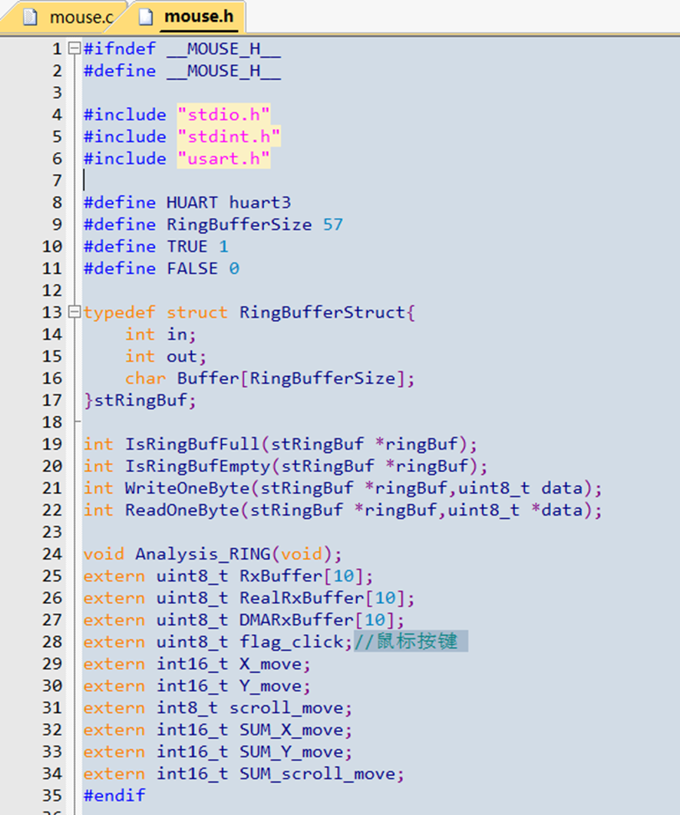

图5-1 mouse.h

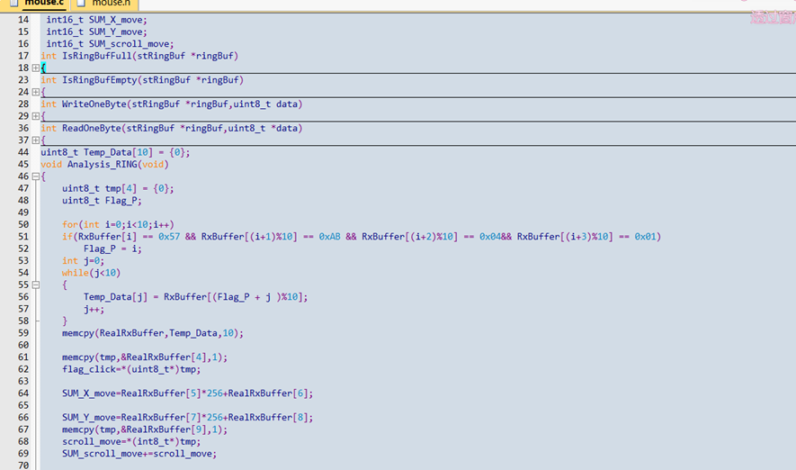

图5-2 mouse.c

通过以上代码，我们就能够得到鼠标的绝对式坐标以及鼠标的左中右按建状态和滚轮数据，从而为控制提供更多的可能。

本次实验报告的第一、二章由朱筱睿撰写，第三章由经彭宇撰写，第四章由章楚明撰写；其余部分为共同讨论完成。

附录

STM32F405RGT6原理图：

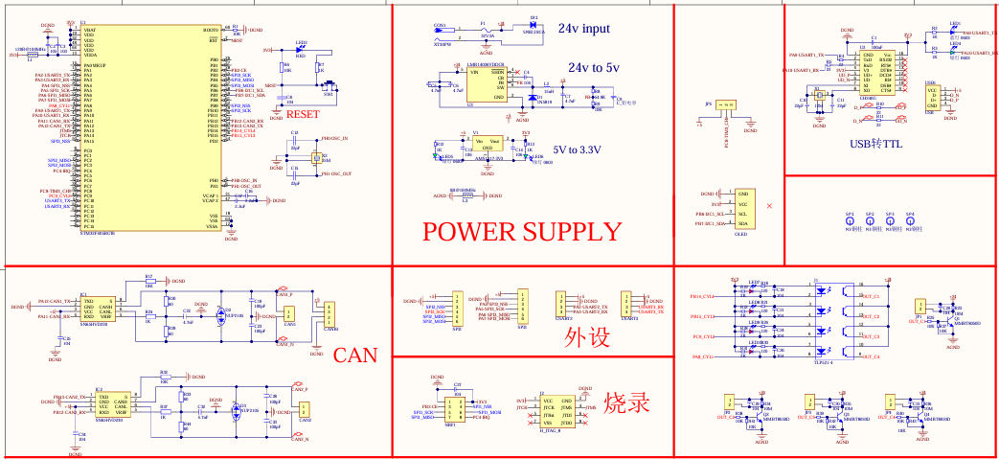

完整代码：<https://gitee.com/ZCM5115/small-robots/tree/zcm/>

参考文献

[1] 刘志超.书法机器人:数字时代中国书法研究的现状与未来[J].中外文化与文论, 2020(2):11.

[2] (美) 约翰 J.克雷格著. 机器人学导论 : mechanics and control[M]. 机械工业出版社, 2018.

[3] 孙桓, 葛文杰主编. 机械原理. 第9版[M]. 高等教育出版社, 2021.